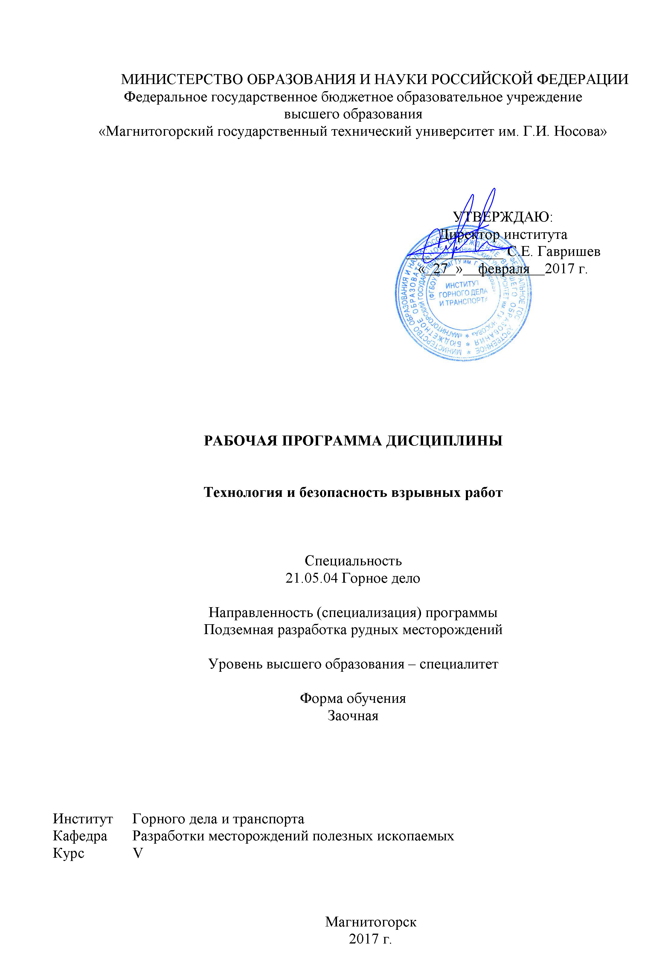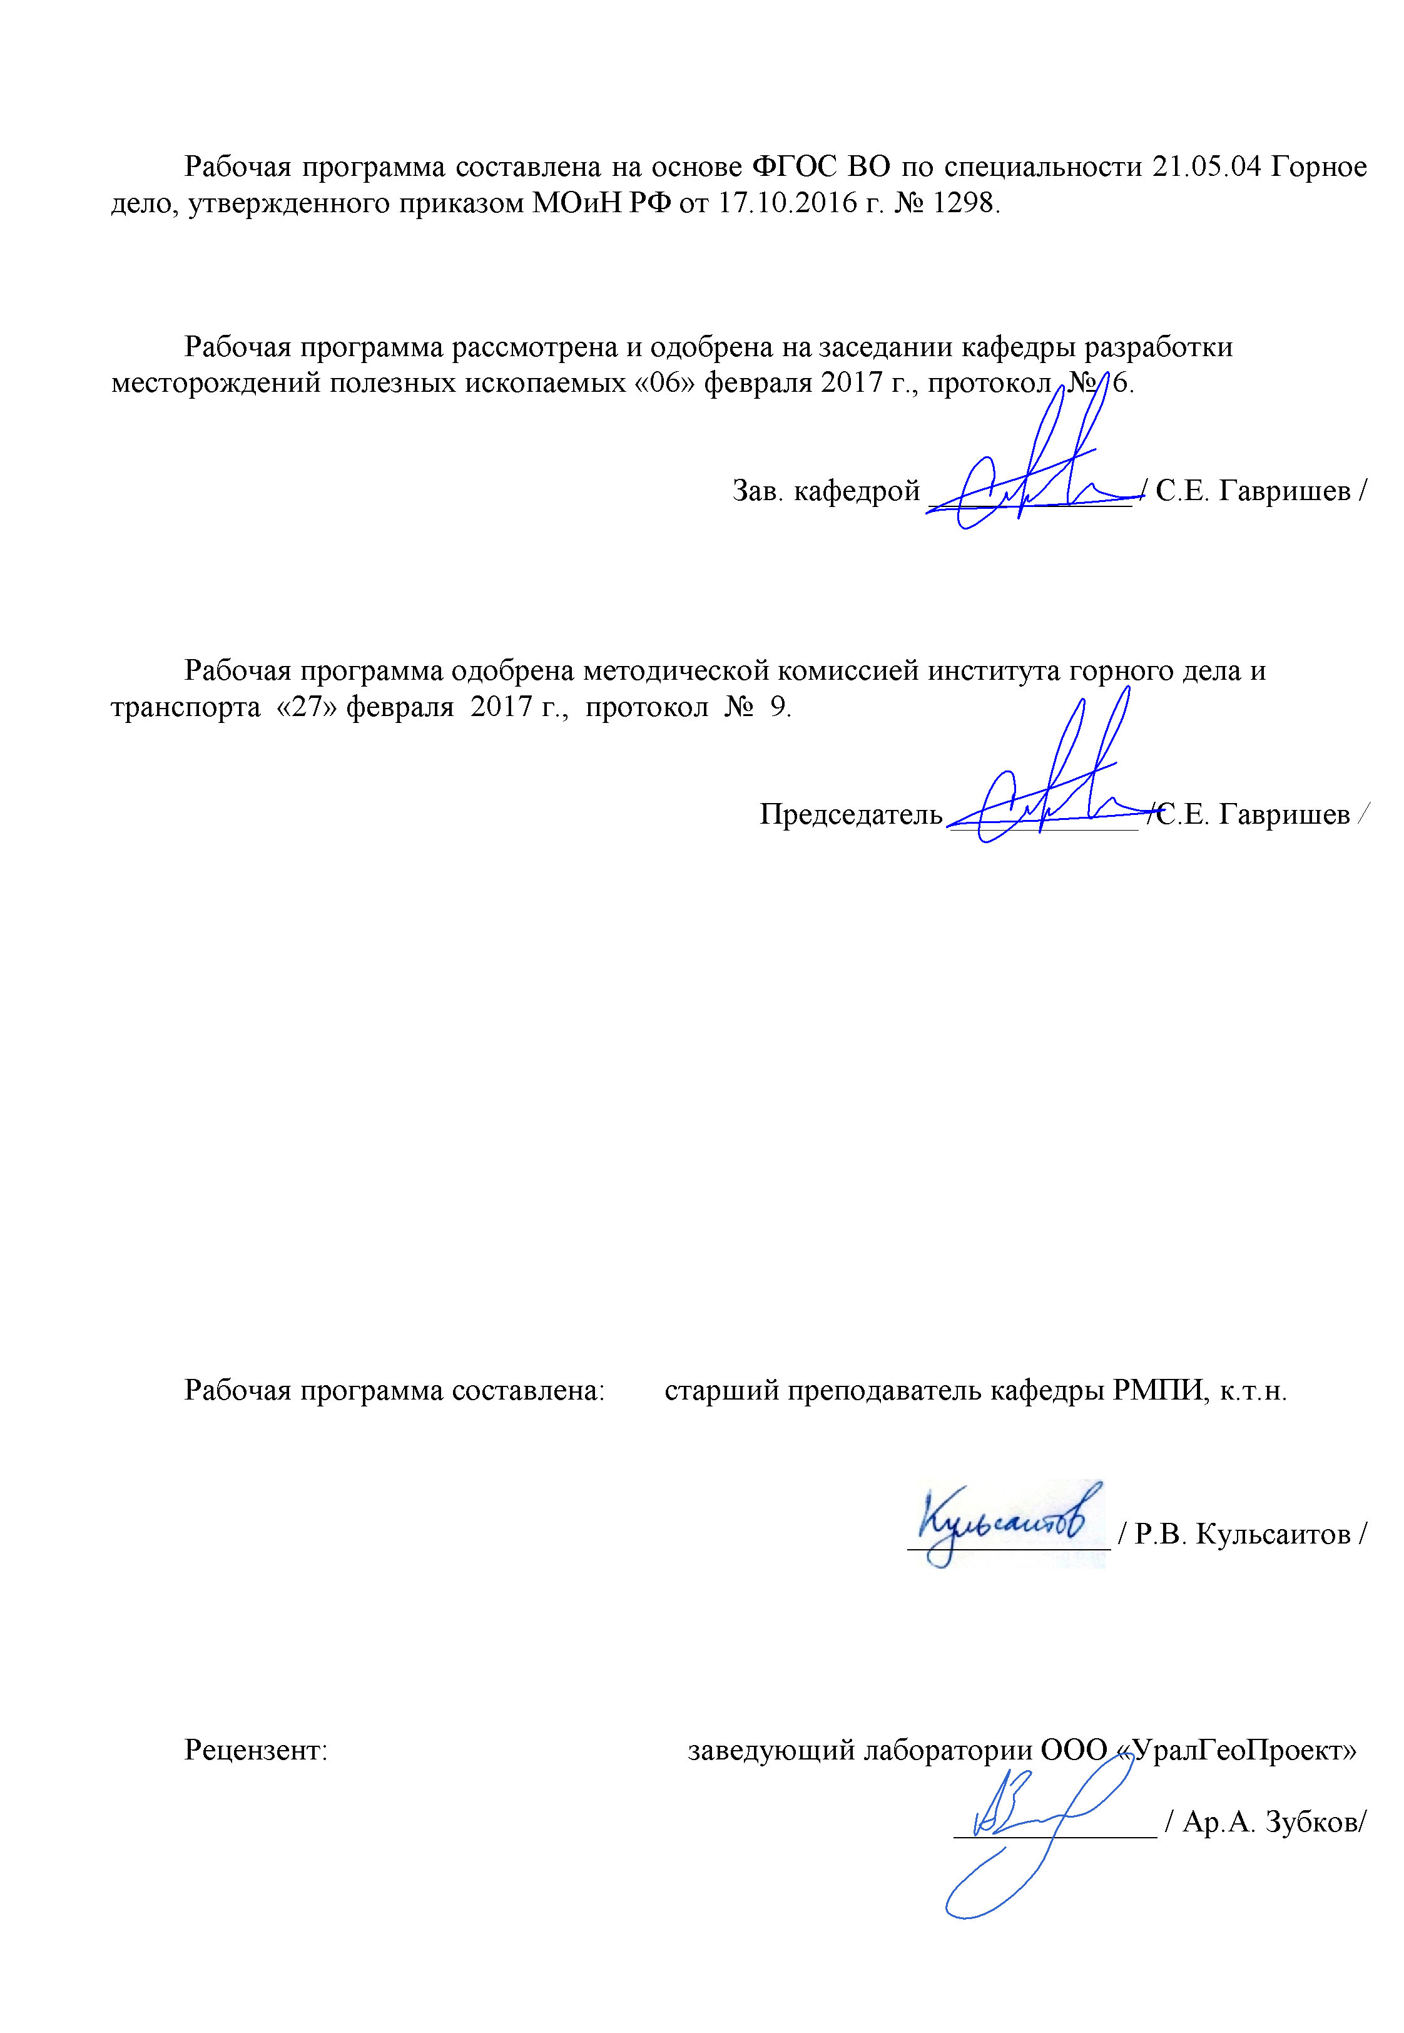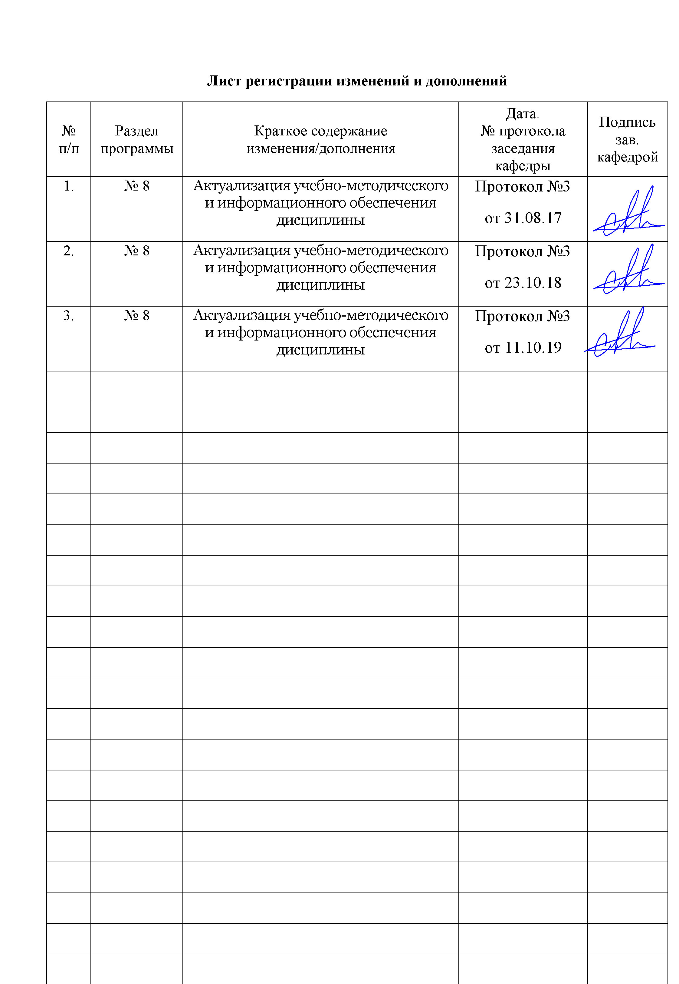

1 Цели освоения дисциплины
Целями освоения дисциплины «Технология и безопасность взрывных работ» являются: подготовка специалиста, обладающего системой знаний в области технологии буровзрывных работ и обеспечения промышленной безопасности при их производстве; развитие у студентов личностных качеств, а также формирование профессиональных компетенций в соответствии с требованиями ФГОС ВО по специальности 21.05.04 Горное дело.
Задачи дисциплины - усвоение студентами:
- методов ведения взрывных работ в различных условиях;
- правил подготовки и производства взрывов;
- требований федеральных норм и правил в области промышленной безопасности при ведении взрывных работ.

2 Место дисциплины в структуре образовательной программы подготовки специалиста
Дисциплина «Технология и безопасность взрывных работ» входит в базовую часть блока 1 образовательной программы.
Для изучения дисциплины необходимы знания (умения, владения), сформированные в результате изучения таких дисциплин как «Физика горных пород», «Теория разрушения горных пород», «Основы горного дела».
Знания (умения, владения), полученные при изучении данной дисциплины будут необходимы при освоение дисциплин: «Процессы подземной разработки рудных месторождений», «Проектирование рудников», «Строительство и реконструкция горных предприятий».

3 Компетенции обучающегося, формируемые в результате освоения дисциплины и планируемые результаты обучения
В результате освоения дисциплины «Технология и безопасность взрывных работ» обучающийся должен обладать следующими компетенциями:

Структурный элемент  компетенции | Планируемые результаты обучения
ОКП-5
готовностью использовать научные законы и методы при геолого-промышленной оценке месторождений твердых полезных ископаемых и горных отводов
Знать | Основные определения и понятия технологии бурения и взрывания  Технологические приемы и методы производства буровзрывных работ, основные требования обеспечения безопасных условий производства взрывов  Требования безопасности по условиям хранения, транспортирования и применения взрывчатых материалов в различных условиях производства буровзрывных работ
Уметь: | Решать стандартные задачи по расчету параметров БВР  Составлять план-график организации процессов БВР  Осуществлять выбор рациональных способов и приемов БВР
Владеть: | Терминологией в рамках БВР  Культурой производственных процессов БВР  Современными способами расчетов и средств производства БВР
ПК-4
готовностью осуществлять техническое руководство горными и взрывными работами при эксплуатационной разведке, добыче твердых полезных ископаемых, строительстве и эксплуатации подземных объектов, непосредственно управлять процессами на производственных объектах
Знать | Основные определения и понятия технологии бурения и взрывания  Технологические приемы и методы производства буровзрывных работ, основные требования обеспечения безопасных условий производства взрывов  Требования безопасности по условиям хранения, транспортирования и применения взрывчатых материалов в различных условиях производства буровзрывных работ
Уметь: | Решать стандартные задачи по расчету параметров БВР  Составлять план-график организации процессов БВР  Осуществлять выбор рациональных способов и приемов БВР
Владеть: | Терминологией в рамках БВР  Культурой производственных процессов БВР  Современными способами расчетов и средств производства БВР
ПК-11
способностью разрабатывать и доводить до исполнителей наряды и задания на выполнение горных, горно-строительных и буровзрывных работ, осуществлять контроль качества работ и обеспечивать правильность выполнения их исполнителями, составлять графики работ
Знать: | Основные определения и понятия технологии бурения и взрывания  Технологические приемы и методы производства буровзрывных работ, основные требования обеспечения безопасных условий производства взрывов  Требования безопасности по условиям хранения, транспортирования и применения взрывчатых материалов в различных условиях производства буровзрывных работ
Уметь: | Разрабатывать техническую документацию для производства взрыва в соответствии с требованиями безопасности  Составлять план-график организации процессов БВР  Осуществлять выбор рациональных способов и приемов БВР
Владеть: | Терминологией в рамках БВР  Культурой производственных процессов БВР  Современными способами расчетов и средств производства БВР
ПК-21
готовностью демонстрировать навыки разработки систем по обеспечению экологической и промышленной безопасности при производстве работ по эксплуатационной разведке, добыче и переработке твердых полезных ископаемых, строительству и эксплуатации подземных объектов
Знать: | Основные определения и понятия технологии бурения и взрывания  Технологические приемы и методы производства буровзрывных работ, основные требования обеспечения безопасных условий производства взрывов  Требования безопасности по условиям хранения, транспортирования и применения взрывчатых материалов в различных условиях производства буровзрывных работ
Уметь: | Разрабатывать техническую документацию для производства взрыва в соответствии с требованиями безопасности  Составлять план-график организации процессов БВР  Осуществлять выбор рациональных способов и приемов БВР
Владеть: | Терминологией в рамках БВР  Культурой производственных процессов БВР  Современными способами расчетов и средств производства БВР

4 Структура и содержание дисциплины
Общая трудоемкость дисциплины составляет 6 единицы 216 часов:
– контактная работа –26,2 акад. часов:
– аудиторная – 22 акад. часов;
– внеаудиторная – 4,2 акад. часов
– самостоятельная работа –177,2 акад. часов.
– контроль – 13 часов.

Раздел/ тема  дисциплины | Курс | Виды учебной работы,  включая самостоятельную работу студентов и  трудоемкость (в часах) |  |  |  | Предаттестационная  консультация (в часах) | Формы текущего и  промежуточного  контроля успеваемости | Код и структурный  элемент компетенции
Раздел/ тема  дисциплины | Курс | лекции | лаборат.  занятия | практич. занятия | самост.  раб. | Предаттестационная  консультация (в часах) | Формы текущего и  промежуточного  контроля успеваемости | Код и структурный  элемент компетенции
1. Введение | 5  7 |  |  |  |  |  |  | ПК-4
1.1. Цель, задачи и содержание дисциплины. Современные виды взрывных работ | 5  7 | 2 |  |  | 30 |  | Домашнее задание №1 | ПК-4
1.2. Основные понятия и определения | 5  7 | 2 |  |  | 30 |  | Домашнее задание №1 | ПК-4
Итого по разделу | 5  7 | 4 |  |  | 60 |  | Контрольная работа №1 | ПК-4
2. Способы бурения и оборудование для бурения шпуров и скважин | 5  7 |  |  |  |  |  |  | ПК-4
2.1. Способы и оборудование для бурения | 5  7 | 2 |  |  | 20 |  | Устный опрос | ПК-4
Итого по разделу | 5  7 | 2 |  |  | 20 |  | Контрольная работа №2 | ПК-4
3. Основы теории взрыва и взрывчатых веществ | 5  7 |  |  |  |  |  |  | ПК-4  ПК-11
3.1. Понятие о взрыве. Кислородный баланс ВВ. Ядовитые газы взрыва. | 5  7 | 2 | 4/4 |  | 30 |  | Устный опрос, защита результатов лабор.работ. | ПК-4  ПК-11
3.2. Формы химического превращения ВВ. Основные положения теории детонации. | 5  7 | 2 | 4/4 |  | 12,2 |  | Устный опрос, защита результатов лабор.работ. | ПК-4  ПК-11
3.3. Работа взрыва. Основные характеристики ВВ | 5 | 2 |  |  | 10 |  | Устный опрос, защита результатов лабор.работ. | ПК-4  ПК-11
Итого по разделу | 5 | 2 | 8/8 |  | 132,2 |  | Контрольная работа №3 | ПК-4  ПК-11
4. Промышленные ВВ. Оценка эффективности и качества промышленных ВВ. | 5 |  |  |  |  |  |  | ПК-4, 11
4.1. Классификация промышленных ВВ | 5 | 1 |  |  | 5 |  | Домашнее задание №2 | ПК-4, 11
4.2. Начальный импульс и чувствительность ВВ | 5 | 1 |  |  | 5 |  | Домашнее задание №2 | ПК-4, 11
4.3. Основные компоненты ВВ. Современный ассортимент промышленных ВВ | 5 | 1 |  |  | 5 |  | Домашнее задание №2 | ПК-4, 11
4.4. Методы испытаний ВВ. Факторы, влияющие на скорость и устойчивость детонации зарядов ВВ | 5 | 1 |  |  | 5 |  | Домашнее задание №2 | ПК-4, 11
Итого по разделу | 5 | 4 |  |  | 20 |  | Контрольная работа №4 | ПК-4, 11
5. Средства инициирования зарядов | 5 |  |  |  |  |  |  | ПК-4, 11, 21
5.1. Средства огневого, электрического, неэлектрического взрывания | 5 |  | 1/1 |  | 5 |  | Устный опрос, защита результатов лабор.работ. | ПК-4, 11, 21
Итого по разделу | 5 |  | 1/1 |  | 5 |  | Контрольная работа №5 | ПК-4, 11, 21
6. Методы взрывных работ | 5 |  |  |  |  |  | Устный опрос | ПК-4, 11
6.1. Методы взрывных работ при проходке подземных горных выработок | 5 |  |  |  | 5 |  | Устный опрос | ПК-4, 11
6.2. Методы взрывных работ при подземной отбойке руды | 5 |  |  |  | 5 |  | Устный опрос | ПК-4, 11
6.3. Методы взрывных работ при отбойке угля | 5 |  | 1/1 |  | 5 |  | Устный опрос | ПК-4, 11
Итого по разделу | 5 |  | 1/1 |  | 15 |  | Контрольная работа №6 | ПК-4, 11
7. Методы механизации взрывных работ | 5 |  |  |  | 2 |  | Устный опрос, защита результатов лабор.работ. | ПК-4, 11, 21
Итого по разделу | 5 |  |  |  | 2 |  | Устный опрос, защита результатов лабор.работ. | ПК-4, 11, 21
8. Обеспечение сейсмической и ударно-волновой безопасности взрывов | 5 |  |  |  | 2 |  | Устный опрос | ПК-4, 11, 21
Итого по разделу | 5 |  |  |  | 2 |  | Устный опрос | ПК-4, 11, 21
9. Составление проектов и паспортов БВР | 5 |  |  |  | 1 |  | Устный опрос, защита результатов лабор.работ. | ПК-4, 11, 21
Итого по разделу | 3 |  |  |  | 1 |  | Устный опрос, защита результатов лабор.работ.
Итого по дисциплине | 216 | 12 | 10/10 |  | 177,2 | 4 | зачет

5 Образовательные и информационные технологии
Для реализации предусмотренных видов учебной работы в качестве образовательных технологий в преподавании дисциплины «Технология и безопасность взрывных работ» используются традиционная и модульно - компетентностная технологии.
Передача необходимых теоретических знаний и формирование основных предоставлений по курсу «Технология и безопасность взрывных работ» происходит с использованием мультимедийного оборудования.
Лекции проходят в традиционной форме, в форме лекций-информация, лекций-конференций, лекций-консультаций и проблемных лекций. Теоретический материал изложенный и объясненный студентам на лекциях-информациях, подлежит самостоятельному осмыслению и запоминанию. Совокупность докладов по предварительно подготовленной проблематике сделанных на лекции-конференции обеспечивает всестороннее освещение проблемы за счет дополнения и уточнения преподавателем, а также подведением итогов в конце лекции с формулированием основных выводов. Теоретический материал на проблемных лекциях является результатом усвоения полученной информации посредством постановки проблемного вопроса и поиска путей его решения. На лекциях – консультациях изложение нового материала сопровождается постановкой вопросов и дискуссией в поисках ответов на эти вопросы.
При проведении практических занятий используется работа в команде, контекстное обучение, обучение на основе опыта, «мозговой штурм» и традиционный семинар.
Самостоятельная работа стимулирует студентов в процессе подготовки домашних заданий и докладов для практических занятий, при подготовке к итоговой аттестации

6 Учебно-методическое обеспечение самостоятельной работы обучающихся
Раздел/ тема  дисциплины | Вид самостоятельной  работы | Кол-во  часов | Формы контроля
1. Введение в дисциплину | - самостоятельное изучение учебной литературы;  - домашнее задание №1. | 20 | Проверка домашнего задания №1, контрольная работа №1
2. Способы бурения и оборудование для бурения шпуров и скважин | - самостоятельное изучение учебной литературы;  - подготовка сообщений и докладов. | 30 | Устный опрос (собеседование). Контрольная работ №2
3. Основы теории взрыва и взрывчатых веществ | - самостоятельно изучение учебной литературы;  - выполнение расчетов по лабораторным работам | 20 | Защита лабораторных работ, контрольная работ №3
4. Промышленные ВВ. Оценка эффективности и качества промышленных ВВ | - самостоятельное изучение учебной литературы;  - домашнее задание №2. | 20 | Проверка домашнего задания №2. контрольная работ №4
5. Средства инициирования зарядов | - самостоятельное изучение учебной литературы;  - выполнение лабораторных работ. | 20 | Практические занятия, устный опрос. Контрольная работ №5
6. Методы взрывных работ | - самостоятельное изучение учебной литературы; | 20 | Контрольная работ №6
7. Методы механизации взрывных работ | - самостоятельное изучение учебной литературы;  - подготовка к выполнению лабораторных работ; | 20 | Практические занятия, устный опрос, защита работы.
8. Обеспечение сейсмической и ударно-волновой безопасности взрывов | - самостоятельное изучение учебной литературы | 17,2 | Устный опрос
9. Составление проектов и паспортов БВР | - самостоятельное изучение учебной литературы | 5 | Устный опрос
Подготовка к зачету, экзамену | -самостоятельное изучение учебной литературы, конспектов лекций | 5 | Зачет, экзамен
Итого по дисциплине |  | 177,2 | Зачет

Домашние задания:
Домашнее задание №1
Изучить историю развития взрывных работ

Домашнее задание №2
Изучить теории действия зарядов ВВ и методы определения характеристик ВВ

7 Оценочные средства для проведения промежуточной аттестации

а) Планируемые результаты обучения и оценочные средства для проведения промежуточной аттестации:
Структурный элемент  компетенции | Планируемые результаты обучения | Оценочные средства
ПК-4
готовностью осуществлять техническое руководство горными и взрывными работами при эксплуатационной разведке, добыче твердых полезных ископаемых, строительстве и эксплуатации подземных объектов, непосредственно управлять процессами на производственных объектах
Знать | - основные определения и понятия технологии бурения и взрывания;  - основные методы анализа производственных условий при различных технологических процессах;  - основные методы и устройства, применяемые для обеспечения нормальных и безопасных условий труда. | Перечень контрольных вопросов для подготовки к экзамену по дисциплине «Технология взрывных работ на подземном руднике»  - Взрыв. Взрывчатое вещество. Основные понятия и классификация.  - Огневой способ взрывания зарядов взрывчатых веществ.  - Испытание ВМ. Уничтожение ВМ.  - Промышленные ВВ I - II класса. Условия применения.  - Электрический способ взрывания зарядов взрывчатых веществ.  - Расчет зарядов ВВ при проведении горных выработок. Общие положения.  - Промышленные ВВ III - IV класса.  - Основные параметры электродетонаторов.  - Классификация, конструкция и способы инициирования зарядов ВВ.  - Начальный импульс и чувствительность взрывчатых веществ.  - Взрывные машинки. Электровзрывные сети и их расчет.  - Комплекты шпуров при проведении горных выработок. Назначение, конструкция, схемы расположения.  - Плотность ВВ. Критические диаметр и плотность заряда.  - Электроогневой способ взрывания зарядов взрывчатых веществ.  - Вруб. Классификация, конструкция и принцип действия.  - Работоспособность и бризантность ВВ.  - Взрывание детонирующим шнуром.  - Безопасные условия ведения взрывных работ.  - Кумулятивное действие взрыва заряда ВВ.  - Неэлектрические системы взрывания.  - Персонал для взрывных работ. Общие положения и требования.  - Кислородный баланс взрывчатых веществ. Газообразные продукты взрыва.  - Механизация заряжания шпуров и скважин.  - Порядок получения разрешений на производство взрывных работ, хранение и перевозку ВМ.  - Первичные и вторичные инициирующие взрывчатые вещества.  - Хранение и перевозка взрывчатых материалов. Общие сведения.  - Общие правила ведения и организация взрывных работ.  - Правила безопасности при обращении с ВВ.  - Склады взрывчатых материалов.  - Паспорт БВР.  - Основные положения по выбору типа ВВ при проходке горных выработок.  - Прием, отпуск и учет взрывчатых материалов.  - Отказ и способы их ликвидации.  - Заряд ВВ. Способы размещения зарядов и технология их образования.  - Общие сведения по транспортированию взрывчатых материалов.  - Дополнительные требования правил безопасности при взрывных работах в шахтах, опасных по газу или пыли.  - Способы и средства взрывания. Общие сведения.  - Доставка взрывчатых материалов к месту работы.  - Короткозамедленное взрывание. Сущность, технология, способы и средства КЗВ.  - Заряд ВВ. Способы размещения зарядов и технология их образования.  - Неэлектрические системы взрывания.  - Общие правила ведения и организация взрывных работ.  - Плотность ВВ. Критические диаметр и плотность заряда.  - Общие сведения по транспортированию взрывчатых материалов.  - Комплекты шпуров при проведении горных выработок. Назначение, конструкция, схемы расположения.
Уметь | - решать стандартные задачи по расчету параметров БВР;  - составлять план-график организации процессов БВР;  - ссуществлять выбор рациональных способов и приемов БВР | Перечень тем для подготовки к семинарским занятиям:  - Короткозамедленное взрывание. Сущность, технология, способы и средства КЗВ.  - Заряд ВВ. Способы размещения зарядов и технология их образования.  - Неэлектрические системы взрывания.  - Общие правила ведения и организация взрывных работ.  - Плотность ВВ. Критические диаметр и плотность заряда.  - Общие сведения по транспортированию взрывчатых материалов.  - Комплекты шпуров при проведении горных выработок. Назначение, конструкция, схемы расположения.
Владеть | - терминологией в рамках БВР;  - культурой производственных процессов БВР;  - современными способами расчетов и средств производства БВР. | Задачи:  Изучение дисциплины «Технология взрывных работ на подземном руднике» завершается сдачей экзамена. Экзамен является формой итогового контроля знаний и умений, полученных на лекциях, семинарских, практических занятиях и в процессе самостоятельной работы.  В период подготовки к экзамену студенты вновь обращаются к пройденному учебному материалу. При этом они не только скрепляют полученные знания, но и получают новые. Подготовка студента к экзамену включает в себя три этапа:  -самостоятельная работа в течение семестра;  -непосредственная подготовка в дни, предшествующие экзамену по темам курса;  -подготовка к ответу на вопросы, содержащиеся в билетах.  Литература для подготовки к экзамену рекомендуется преподавателем либо указана в учебно-методическом комплексе. Для полноты учебной информации и ее сравнения лучше использовать не менее двух учебников. Студент вправе сам придерживаться любой из представленных в учебниках точек зрения по спорной проблеме (в том числе отличной от преподавателя), но при условии достаточной научной аргументации.  Основным источником подготовки к экзамену является конспект лекций, где учебный материал дается в систематизированном виде, основные положения его детализируются, подкрепляются современными фактами и информацией, которые в силу новизны не вошли в опубликованные печатные источники. В ходе подготовки к экзамену студентам необходимо обращать внимание не только на уровень запоминания, но и на степень понимания излагаемых проблем.  Экзамен проводится по билетам, охватывающим весь пройденный материал. По окончании ответа экзаменатор может задать студенту дополнительные и уточняющие вопросы. На подготовку к ответу по вопросам билета студенту дается 30 минут с момента получения им билета. Положительным также будет стремление студента изложить различные точки зрения на рассматриваемую проблему, выразить свое отношение к ней, применить теоретические знания по современным проблемам процессов дробления, измельчения и грохочения.
ОКП-5
готовностью использовать научные законы и методы при геолого-промышленной оценке месторождений твердых полезных ископаемых и горных отводов
Знать | - Основные определения и понятия технологии бурения и взрывания  - Технологические приемы и методы производства буровзрывных работ, основные требования обеспечения безопасных условий производства взрывов  - Требования безопасности по условиям хранения, транспортирования и применения взрывчатых материалов в различных условиях производства буровзрывных работ. | Перечень контрольных вопросов для подготовки к экзамену по дисциплине «Технология взрывных работ на подземном руднике»  - Взрыв. Взрывчатое вещество. Основные понятия и классификация.  - Огневой способ взрывания зарядов взрывчатых веществ.  - Испытание ВМ. Уничтожение ВМ.  - Промышленные ВВ I - II класса. Условия применения.  - Электрический способ взрывания зарядов взрывчатых веществ.  - Расчет зарядов ВВ при проведении горных выработок. Общие положения.  - Промышленные ВВ III - IV класса.  - Основные параметры электродетонаторов.  - Классификация, конструкция и способы инициирования зарядов ВВ.  - Начальный импульс и чувствительность взрывчатых веществ.  - Взрывные машинки. Электровзрывные сети и их расчет.  - Комплекты шпуров при проведении горных выработок. Назначение, конструкция, схемы расположения.  - Плотность ВВ. Критические диаметр и плотность заряда.  - Электроогневой способ взрывания зарядов взрывчатых веществ.  - Вруб. Классификация, конструкция и принцип действия.  - Работоспособность и бризантность ВВ.  - Взрывание детонирующим шнуром.  - Безопасные условия ведения взрывных работ.  - Кумулятивное действие взрыва заряда ВВ.  - Неэлектрические системы взрывания.  - Персонал для взрывных работ. Общие положения и требования.  - Кислородный баланс взрывчатых веществ. Газообразные продукты взрыва.  - Механизация заряжания шпуров и скважин.  - Порядок получения разрешений на производство взрывных работ, хранение и перевозку ВМ.  - Первичные и вторичные инициирующие взрывчатые вещества.  - Хранение и перевозка взрывчатых материалов. Общие сведения.  - Общие правила ведения и организация взрывных работ.  - Правила безопасности при обращении с ВВ.  - Склады взрывчатых материалов.  - Паспорт БВР.  - Основные положения по выбору типа ВВ при проходке горных выработок.  - Прием, отпуск и учет взрывчатых материалов.  - Отказ и способы их ликвидации.  - Заряд ВВ. Способы размещения зарядов и технология их образования.  - Общие сведения по транспортированию взрывчатых материалов.  - Дополнительные требования правил безопасности при взрывных работах в шахтах, опасных по газу или пыли.  - Способы и средства взрывания. Общие сведения.  - Доставка взрывчатых материалов к месту работы.  - Короткозамедленное взрывание. Сущность, технология, способы и средства КЗВ.  - Заряд ВВ. Способы размещения зарядов и технология их образования.  - Неэлектрические системы взрывания.  - Общие правила ведения и организация взрывных работ.  - Плотность ВВ. Критические диаметр и плотность заряда.  - Общие сведения по транспортированию взрывчатых материалов.  - Комплекты шпуров при проведении горных выработок. Назначение, конструкция, схемы расположения.
Уметь | - Разрабатывать техническую документацию для производства взрыва в соответствии с требованиями безопасности  - Составлять план-график организации процессов БВР  - Осуществлять выбор рациональных способов и приемов БВР | Перечень тем для подготовки к семинарским занятиям:  - Короткозамедленное взрывание. Сущность, технология, способы и средства КЗВ.  - Заряд ВВ. Способы размещения зарядов и технология их образования.  - Неэлектрические системы взрывания.  - Общие правила ведения и организация взрывных работ.  - Плотность ВВ. Критические диаметр и плотность заряда.  - Общие сведения по транспортированию взрывчатых материалов.  - Комплекты шпуров при проведении горных выработок. Назначение, конструкция, схемы расположения.
Владеть | - Терминологией в рамках БВР  - Культурой производственных процессов БВР  - Современными способами расчетов и средств производства БВР. | Задачи:  Изучение дисциплины «Технология взрывных работ на подземном руднике» завершается сдачей экзамена. Экзамен является формой итогового контроля знаний и умений, полученных на лекциях, семинарских, практических занятиях и в процессе самостоятельной работы.  В период подготовки к экзамену студенты вновь обращаются к пройденному учебному материалу. При этом они не только скрепляют полученные знания, но и получают новые. Подготовка студента к экзамену включает в себя три этапа:  -самостоятельная работа в течение семестра;  -непосредственная подготовка в дни, предшествующие экзамену по темам курса;  -подготовка к ответу на вопросы, содержащиеся в билетах.  Литература для подготовки к экзамену рекомендуется преподавателем либо указана в учебно-методическом комплексе. Для полноты учебной информации и ее сравнения лучше использовать не менее двух учебников. Студент вправе сам придерживаться любой из представленных в учебниках точек зрения по спорной проблеме (в том числе отличной от преподавателя), но при условии достаточной научной аргументации.  Основным источником подготовки к экзамену является конспект лекций, где учебный материал дается в систематизированном виде, основные положения его детализируются, подкрепляются современными фактами и информацией, которые в силу новизны не вошли в опубликованные печатные источники. В ходе подготовки к экзамену студентам необходимо обращать внимание не только на уровень запоминания, но и на степень понимания излагаемых проблем.  Экзамен проводится по билетам, охватывающим весь пройденный материал. По окончании ответа экзаменатор может задать студенту дополнительные и уточняющие вопросы. На подготовку к ответу по вопросам билета студенту дается 30 минут с момента получения им билета. Положительным также будет стремление студента изложить различные точки зрения на рассматриваемую проблему, выразить свое отношение к ней, применить теоретические знания по современным проблемам процессов дробления, измельчения и грохочения.
ПК-11
способностью разрабатывать и доводить до исполнителей наряды и задания на выполнение горных, горно-строительных и буровзрывных работ, осуществлять контроль качества работ и обеспечивать правильность выполнения их исполнителями, составлять графики работ
Знать | Основные определения и понятия технологии бурения и взрывания  Технологические приемы и методы производства буровзрывных работ, основные требования обеспечения безопасных условий производства взрывов  Требования безопасности по условиям хранения, транспортирования и применения взрывчатых материалов в различных условиях производства буровзрывных работ | Перечень контрольных вопросов для подготовки к экзамену по дисциплине «Технология взрывных работ на подземном руднике»  - Взрыв. Взрывчатое вещество. Основные понятия и классификация.  - Огневой способ взрывания зарядов взрывчатых веществ.  - Испытание ВМ. Уничтожение ВМ.  - Промышленные ВВ I - II класса. Условия применения.  - Электрический способ взрывания зарядов взрывчатых веществ.  - Расчет зарядов ВВ при проведении горных выработок. Общие положения.  - Промышленные ВВ III - IV класса.  - Основные параметры электродетонаторов.  - Классификация, конструкция и способы инициирования зарядов ВВ.  - Начальный импульс и чувствительность взрывчатых веществ.  - Взрывные машинки. Электровзрывные сети и их расчет.  - Комплекты шпуров при проведении горных выработок. Назначение, конструкция, схемы расположения.  - Плотность ВВ. Критические диаметр и плотность заряда.  - Электроогневой способ взрывания зарядов взрывчатых веществ.  - Вруб. Классификация, конструкция и принцип действия.  - Работоспособность и бризантность ВВ.  - Взрывание детонирующим шнуром.  - Безопасные условия ведения взрывных работ.  - Кумулятивное действие взрыва заряда ВВ.  - Неэлектрические системы взрывания.  - Персонал для взрывных работ. Общие положения и требования.  - Кислородный баланс взрывчатых веществ. Газообразные продукты взрыва.  - Механизация заряжания шпуров и скважин.  - Порядок получения разрешений на производство взрывных работ, хранение и перевозку ВМ.  - Первичные и вторичные инициирующие взрывчатые вещества.  - Хранение и перевозка взрывчатых материалов. Общие сведения.  - Общие правила ведения и организация взрывных работ.  - Правила безопасности при обращении с ВВ.  - Склады взрывчатых материалов.  - Паспорт БВР.  - Основные положения по выбору типа ВВ при проходке горных выработок.  - Прием, отпуск и учет взрывчатых материалов.  - Отказ и способы их ликвидации.  - Заряд ВВ. Способы размещения зарядов и технология их образования.  - Общие сведения по транспортированию взрывчатых материалов.  - Дополнительные требования правил безопасности при взрывных работах в шахтах, опасных по газу или пыли.  - Способы и средства взрывания. Общие сведения.  - Доставка взрывчатых материалов к месту работы.  - Короткозамедленное взрывание. Сущность, технология, способы и средства КЗВ.  - Заряд ВВ. Способы размещения зарядов и технология их образования.  - Неэлектрические системы взрывания.  - Общие правила ведения и организация взрывных работ.  - Плотность ВВ. Критические диаметр и плотность заряда.  - Общие сведения по транспортированию взрывчатых материалов.  - Комплекты шпуров при проведении горных выработок. Назначение, конструкция, схемы расположения.
Уметь | Разрабатывать техническую документацию для производства взрыва в соответствии с требованиями безопасности  Составлять план-график организации процессов БВР  Осуществлять выбор рациональных способов и приемов БВР | Перечень тем для подготовки к семинарским занятиям:  - Короткозамедленное взрывание. Сущность, технология, способы и средства КЗВ.  - Заряд ВВ. Способы размещения зарядов и технология их образования.  - Неэлектрические системы взрывания.  - Общие правила ведения и организация взрывных работ.  - Плотность ВВ. Критические диаметр и плотность заряда.  - Общие сведения по транспортированию взрывчатых материалов.  - Комплекты шпуров при проведении горных выработок. Назначение, конструкция, схемы расположения.
Владеть | Терминологией в рамках БВР  Культурой производственных процессов БВР  Современными способами расчетов и средств производства БВР | Задачи:  Изучение дисциплины «Технология взрывных работ на подземном руднике» завершается сдачей экзамена. Экзамен является формой итогового контроля знаний и умений, полученных на лекциях, семинарских, практических занятиях и в процессе самостоятельной работы.  В период подготовки к экзамену студенты вновь обращаются к пройденному учебному материалу. При этом они не только скрепляют полученные знания, но и получают новые. Подготовка студента к экзамену включает в себя три этапа:  -самостоятельная работа в течение семестра;  -непосредственная подготовка в дни, предшествующие экзамену по темам курса;  -подготовка к ответу на вопросы, содержащиеся в билетах.  Литература для подготовки к экзамену рекомендуется преподавателем либо указана в учебно-методическом комплексе. Для полноты учебной информации и ее сравнения лучше использовать не менее двух учебников. Студент вправе сам придерживаться любой из представленных в учебниках точек зрения по спорной проблеме (в том числе отличной от преподавателя), но при условии достаточной научной аргументации.  Основным источником подготовки к экзамену является конспект лекций, где учебный материал дается в систематизированном виде, основные положения его детализируются, подкрепляются современными фактами и информацией, которые в силу новизны не вошли в опубликованные печатные источники. В ходе подготовки к экзамену студентам необходимо обращать внимание не только на уровень запоминания, но и на степень понимания излагаемых проблем.  Экзамен проводится по билетам, охватывающим весь пройденный материал. По окончании ответа экзаменатор может задать студенту дополнительные и уточняющие вопросы. На подготовку к ответу по вопросам билета студенту дается 30 минут с момента получения им билета. Положительным также будет стремление студента изложить различные точки зрения на рассматриваемую проблему, выразить свое отношение к ней, применить теоретические знания по современным проблемам процессов дробления, измельчения и грохочения.
ПК-21
готовностью демонстрировать навыки разработки систем по обеспечению экологической и промышленной безопасности при производстве работ по эксплуатационной разведке, добыче и переработке твердых полезных ископаемых, строительству и эксплуатации подземных объектов
Знать | Основные определения и понятия технологии бурения и взрывания  Технологические приемы и методы производства буровзрывных работ, основные требования обеспечения безопасных условий производства взрывов  Требования безопасности по условиям хранения, транспортирования и применения взрывчатых материалов в различных условиях производства буровзрывных работ | Перечень контрольных вопросов для подготовки к экзамену по дисциплине «Технология взрывных работ на подземном руднике»  - Взрыв. Взрывчатое вещество. Основные понятия и классификация.  - Огневой способ взрывания зарядов взрывчатых веществ.  - Испытание ВМ. Уничтожение ВМ.  - Промышленные ВВ I - II класса. Условия применения.  - Электрический способ взрывания зарядов взрывчатых веществ.  - Расчет зарядов ВВ при проведении горных выработок. Общие положения.  - Промышленные ВВ III - IV класса.  - Основные параметры электродетонаторов.  - Классификация, конструкция и способы инициирования зарядов ВВ.  - Начальный импульс и чувствительность взрывчатых веществ.  - Взрывные машинки. Электровзрывные сети и их расчет.  - Комплекты шпуров при проведении горных выработок. Назначение, конструкция, схемы расположения.  - Плотность ВВ. Критические диаметр и плотность заряда.  - Электроогневой способ взрывания зарядов взрывчатых веществ.  - Вруб. Классификация, конструкция и принцип действия.  - Работоспособность и бризантность ВВ.  - Взрывание детонирующим шнуром.  - Безопасные условия ведения взрывных работ.  - Кумулятивное действие взрыва заряда ВВ.  - Неэлектрические системы взрывания.  - Персонал для взрывных работ. Общие положения и требования.  - Кислородный баланс взрывчатых веществ. Газообразные продукты взрыва.  - Механизация заряжания шпуров и скважин.  - Порядок получения разрешений на производство взрывных работ, хранение и перевозку ВМ.  - Первичные и вторичные инициирующие взрывчатые вещества.  - Хранение и перевозка взрывчатых материалов. Общие сведения.  - Общие правила ведения и организация взрывных работ.  - Правила безопасности при обращении с ВВ.  - Склады взрывчатых материалов.  - Паспорт БВР.  - Основные положения по выбору типа ВВ при проходке горных выработок.  - Прием, отпуск и учет взрывчатых материалов.  - Отказ и способы их ликвидации.  - Заряд ВВ. Способы размещения зарядов и технология их образования.  - Общие сведения по транспортированию взрывчатых материалов.  - Дополнительные требования правил безопасности при взрывных работах в шахтах, опасных по газу или пыли.  - Способы и средства взрывания. Общие сведения.  - Доставка взрывчатых материалов к месту работы.  - Короткозамедленное взрывание. Сущность, технология, способы и средства КЗВ.  - Заряд ВВ. Способы размещения зарядов и технология их образования.  - Неэлектрические системы взрывания.  - Общие правила ведения и организация взрывных работ.  - Плотность ВВ. Критические диаметр и плотность заряда.  - Общие сведения по транспортированию взрывчатых материалов.  - Комплекты шпуров при проведении горных выработок. Назначение, конструкция, схемы расположения.
Уметь | Разрабатывать техническую документацию для производства взрыва в соответствии с требованиями безопасности  Составлять план-график организации процессов БВР  Осуществлять выбор рациональных способов и приемов БВР | Перечень тем для подготовки к семинарским занятиям:  - Короткозамедленное взрывание. Сущность, технология, способы и средства КЗВ.  - Заряд ВВ. Способы размещения зарядов и технология их образования.  - Неэлектрические системы взрывания.  - Общие правила ведения и организация взрывных работ.  - Плотность ВВ. Критические диаметр и плотность заряда.  - Общие сведения по транспортированию взрывчатых материалов.  - Комплекты шпуров при проведении горных выработок. Назначение, конструкция, схемы расположения.
Владеть | Терминологией в рамках БВР  Культурой производственных процессов БВР  Современными способами расчетов и средств производства БВР | Задачи:  Изучение дисциплины «Технология взрывных работ на подземном руднике» завершается сдачей экзамена. Экзамен является формой итогового контроля знаний и умений, полученных на лекциях, семинарских, практических занятиях и в процессе самостоятельной работы.  В период подготовки к экзамену студенты вновь обращаются к пройденному учебному материалу. При этом они не только скрепляют полученные знания, но и получают новые. Подготовка студента к экзамену включает в себя три этапа:  -самостоятельная работа в течение семестра;  -непосредственная подготовка в дни, предшествующие экзамену по темам курса;  -подготовка к ответу на вопросы, содержащиеся в билетах.  Литература для подготовки к экзамену рекомендуется преподавателем либо указана в учебно-методическом комплексе. Для полноты учебной информации и ее сравнения лучше использовать не менее двух учебников. Студент вправе сам придерживаться любой из представленных в учебниках точек зрения по спорной проблеме (в том числе отличной от преподавателя), но при условии достаточной научной аргументации.  Основным источником подготовки к экзамену является конспект лекций, где учебный материал дается в систематизированном виде, основные положения его детализируются, подкрепляются современными фактами и информацией, которые в силу новизны не вошли в опубликованные печатные источники. В ходе подготовки к экзамену студентам необходимо обращать внимание не только на уровень запоминания, но и на степень понимания излагаемых проблем.  Экзамен проводится по билетам, охватывающим весь пройденный материал. По окончании ответа экзаменатор может задать студенту дополнительные и уточняющие вопросы. На подготовку к ответу по вопросам билета студенту дается 30 минут с момента получения им билета. Положительным также будет стремление студента изложить различные точки зрения на рассматриваемую проблему, выразить свое отношение к ней, применить теоретические знания по современным проблемам процессов дробления, измельчения и грохочения.

б) Порядок проведения промежуточной аттестации, показатели и критерии оценивания:
Промежуточная аттестация по дисциплине «Технология взрывных работ на подземном руднике» включает теоретические вопросы, позволяющие оценить уровень усвоения обучающимися знаний, и практические задания, выявляющие степень сформированности умений и владений, проводится в форме экзамена.
Экзамен по данной дисциплине проводится в устной форме по экзаменационным билетам, каждый из которых включает 3 теоретических вопроса.
Показатели и критерии оценивания экзамена:
– на оценку «отлично» (5 баллов) – обучающийся демонстрирует высокий уровень сформированности компетенций, всестороннее, систематическое и глубокое знание учебного материала, свободно выполняет практические задания, свободно оперирует знаниями, умениями, применяет их в ситуациях повышенной сложности.
– на оценку «хорошо» (4 балла) – обучающийся демонстрирует средний уровень сформированности компетенций: основные знания, умения освоены, но допускаются незначительные ошибки, неточности, затруднения при аналитических операциях, переносе знаний и умений на новые, нестандартные ситуации.
– на оценку «удовлетворительно» (3 балла) – обучающийся демонстрирует пороговый уровень сформированности компетенций: в ходе контрольных мероприятий допускаются ошибки, проявляется отсутствие отдельных знаний, умений, навыков, обучающийся испытывает значительные затруднения при оперировании знаниями и умениями при их переносе на новые ситуации.
– на оценку «неудовлетворительно» (2 балла) – обучающийся демонстрирует знания не более 20% теоретического материала, допускает существенные ошибки, не может показать интеллектуальные навыки решения простых задач.
– на оценку «неудовлетворительно» (1 балл) – обучающийся не может показать знания на уровне воспроизведения и объяснения информации, не может показать интеллектуальные навыки решения простых задач.

8 Учебно-методическое и информационное обеспечение дисциплины

а) Основная литература

1. Кутузов Б.Н. Методы ведения взрывных работ. Ч.II Взрывные работы в горном деле и промышленности: Учебник для вузов. – М.: Издательство Московского государственного горного университета, 2015. [Электронный ресурс] – Режим доступа к ресурсу: (http://e.lanbook.com/books/element.php?pl1_cid=25&pl1_id=1518)
2. Кульсаитов, Р. В. Технология и безопасность взрывных работ : учебное пособие [для вузов] / Р. В. Кульсаитов, А. М. Мажитов ; МГТУ. - Магнитогорск : МГТУ, 2019. - Режим доступа: (https://magtu.informsystema.ru/uploader/fileUpload?name=3841.pdf&show=dcatalogues/1/1530045/3841.pdf&view=true) — Загл. с экрана.

б) Дополнительная литература

1. Епимахов Ю,А. Технология и безопасность буровзрывных работ: Ч. 2: Уч.пособ. Изд-во Апатиты – 2011.
2. Горлов Ю.В. Технология и безопасность взрывных работ: методические указания к практическим занятиям и самостоятельной работе студентов/ ЮжноРоссийский государственный политехнический университет (НПИ) имени М. И. Платова. - Новочеркасск: ЮРГПУ (НПИ), 2016. – 37 с.
3. Кутузов, Б.Н. Технология и безопасность изготовления и применения ВВ на горных предприятиях: Уч. п.. – М. : Недра, 2013.
4 Дмитриев А.П. Разрушение горных пород. (Серия: Научные школы Московского горного). Издательство: «Горная книга». 2016 г. – 80 с. [Электронный ресурс] – Режим доступа к ресурсу: (http://e.lanbook.com/books/element.php?pl1_cid=25&pl1_id=3288).

5. Федеральные нормы и правила в области промышленной безопасности "Правила безопасности при взрывных работах" (с изменениями на 30 ноября 2017 года), 2017.

в) Методические указания:
1. Неугомонов, С. С. Разрушение горных пород : учебное пособие / С. С. Неугомонов, П. В. Волков ; МГТУ. - Магнитогорск : МГТУ, 2017. Режим доступа: (https://magtu.informsystema.ru/uploader/fileUpload?name=3240.pdf&show=dcatalogues/1/1136983/3240.pdf&view=true). — Загл. с экрана.
2. Романько А.Д. Лабораторный практикум: Методические указания к лабораторным работам по дисциплине «Технология и безопасность взрывных работ» для студентов специальности 090200. Магнитогорск: МГТУ, 2011. 68 с.

г) Программное обеспечение и Интернет-ресурсы:
Программное обеспечение:
Наименование ПО | № договора | Срок действия лицензии
MS Windows 7 | Д-1227 от 08.10.2018  Д-757-17 от 27.06.2017  Д-593-16 от 20.05.2016 Д-1421-15 от 13.07.2015 | 11.10.2021  27.07.2018  20.05.2017  13.07.2016
MS Office 2007 | № 135 от 17.09.2007 | бессрочно
Kaspersky Endpoint Security для бизнеса-Стандартный | Д-300-18 от 21.03.2018  Д-1347-17 от 20.12.2017  Д-1481-16 от 25.11.2016 Д-2026-15 от 11.12.2015 | 28.01.2020  21.03.2018  25.12.2017  11.12.2016
7Zip | свободно распространяемое | бессрочно

Интернет-ресурсы:
Национальная информационно-аналитическая система – Российский индекс научного цитирования (РИНЦ) [Электронный ресурс]. – URL: https://elibrary.ru/defaultx.asp – Загл. с экрана.
Поисковая система Академия Google (Google Scholar) [Электронный ресурс]. – URL: https://scholar.google.ru/ – Загл. с экрана.
Суперсооружения: Взрывные работы [Электронный ресурс]. – URL: https://www.youtube.com/watch?v=j_xJwB2aGo0 – Загл. с экрана.

9 Материально-техническое обеспечение дисциплины (модуля)

Материально-техническое обеспечение дисциплины включает:
Тип и название аудитории | Оснащение аудитории
Учебные аудитории для проведения занятий лекционного типа | Мультимедийные средства хранения, передачи и представления информации, макеты
Учебные аудитории для проведения практических занятий, групповых и индивидуальных консультаций, текущего контроля и промежуточной аттестации | Доска, мультимедийный проектор, экран
Помещение для хранения и профилактического обслуживания учебного оборудования | Стеллажи, сейфы для хранения учебного оборудования  Инструменты для ремонта лабораторного оборудования

